

Телефон/факс: (812) 767-13-76, (812) 767-19-14, 380-79-45
E-mail- darmedical@yandex.ru
www.dar.rusmed.ru

стерилизаторы горячим воздухом
 | Внутренний объем, л
Серия | 28 | 53 | 115 | 240 | 400 | 720
 | Цена для конечного пользователя в Санкт-Петербурге, €-euro
E | 780 | — | — | — | — | —
ED | — | 1 150 | 1 710 | 3150 | 3 990 | 6450
FD | — | 1 510 | 2110 | 3 460 | — | —
FED | — | 1 970 | 2 630 | 3 830 | 4 850 | 6470

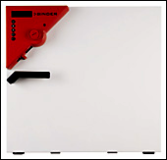
серия ED (с естественной конвекцией)/
серия FD (с принудительной конвекцией)
- камера из нержавеющей стали
- температурный диапазон до +300^{о}С
- микропроцессор с жидкокристаллическим индикатором
- механический таймер 0-24 часа
- устройство блокировки от перегрева
- вытяжное устройство с заслонкой
- 2 внутренние полки

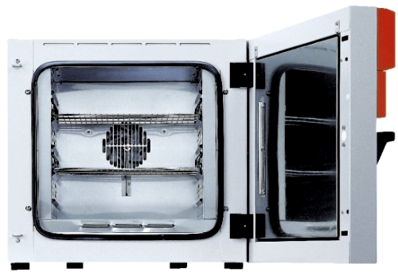
серия FED (с принудительной конвекцией, электронным таймером)
- камера из нержавеющей стали
- температурный диапазон до +300^{о}С
- микропроцессор с жидкокристаллическим индикатором
- устройство блокировки от перегрева
- электронный таймер 0-100 час. (± 1 мин.)
- регулировка вращения вентилятора (0-100%)
- вытяжное устройство с заслонкой
- 2 внутренние полки
.

Дополнительные опции и аксессуары
Серия, цена в €-euro | Внутренний объем камеры, в литрах
 | 28 | 53 | 115 | 240 | 400 | 720
Внутренняя полка | 60 | 45 | 65 | 145 | 150 | 170
Дверь с окном и подсветкой |  | 480 | 500 | 905 | 1 050 | 1 300
Дверь с замком и ключом |  | 175 | 180 | 335 | 315 | 350

ОПЛАТА ПО КУРСУ ЦБ+2%

Вопросы по скидкам обсуждаются индивидуально с каждым Заказчиком.

